安徽大学2004—2005学年第1学期
----------------------装---------------------------------------------订----------------------------------------线----------------------------------------

《量子力学》期末考试试卷（B卷）
（ 答案及评分标准 ）
- 简答题（每小题5分，共40分）
1. 一粒子的波函数为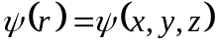，写出粒子位于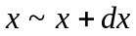间的几率。
解： 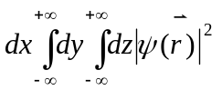。
2. 粒子在一维势阱 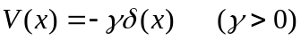
中运动，波函数为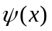，写出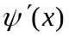的跃变条件。
解： 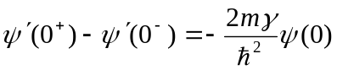。

3. 量子力学中，体系的任意态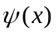可用一组力学量完全集的共同本征态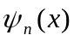展开：
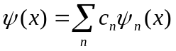，
写出展开式系数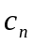的表达式。
解： 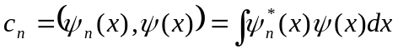。

4. 给出如下对易关系：
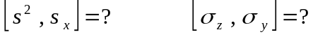
解：
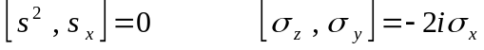

5. 一个电子运动的旋量波函数为 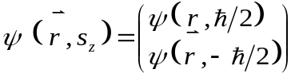，写出表示电子自旋向上、位置在处的几率密度表达式，以及表示电子自旋向下的几率的表达式。
解： 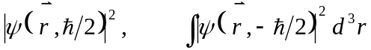

6. 何谓几率流密度？写出几率流密度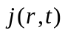的表达式。
解：单位时间内通过与粒子前进方向垂直的单位面积的几率称为几率流密度。
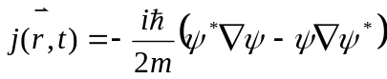

7. 散射问题中，高能粒子散射和低能粒子散射分别宜采用什么方法处理？
解：高能粒子散射宜采用玻恩近似方法处理；低能粒子散射宜采用分波法处理。

8. 一维运动中，哈密顿量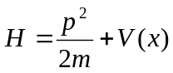，求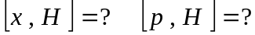
解：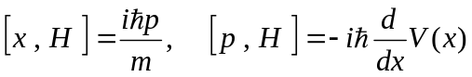

二、计算题（共60分。9—11题各10分；12、13题各15分）

9. 在时间时，一个线性谐振子处于用下列归一化的波函数所描写的状态：
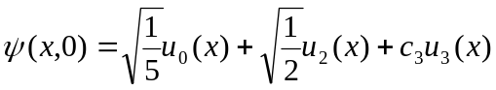，
式中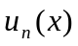是振子的第个本征函数。
（1）试求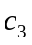的数值；
（2）写出在时刻的波函数；
（3）在时振子能量的平均值是多少？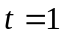秒时呢？
解：（1）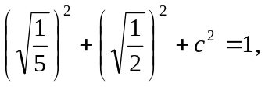 得 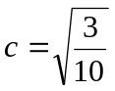。
（2）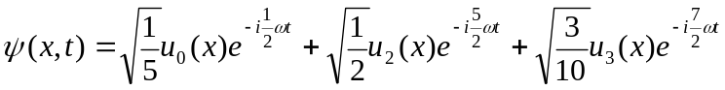。
（3）在时振子能量的平均值是
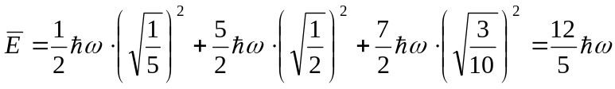；
秒时振子能量的平均值也是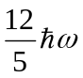。

10. 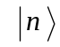为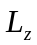的本征态，本征值为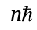。求在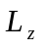的本征态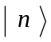下，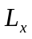和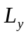的平均值。
解：
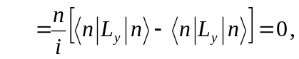
同理， 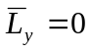。

11. 氢原子处于状态 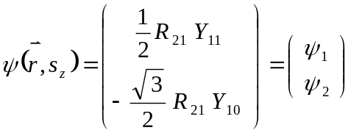，
（1）求轨道角动量的分量的平均值；
（2）求自旋角动量的分量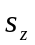的平均值；
（3）求总磁矩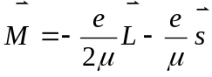的分量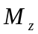的平均值。
解：
（1）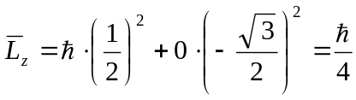；
（2）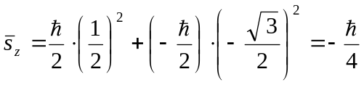；
（3）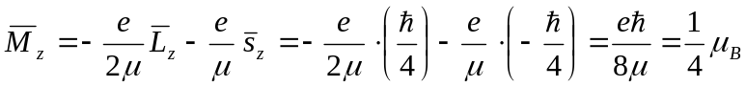。

12. 、分别为电子的自旋和轨道角动量，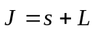为电子的总角动量。证明：[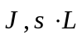]=0；[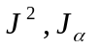]=0，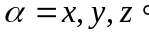
证：
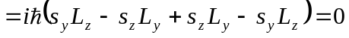。
同理， 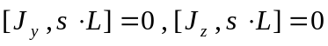，从而 []=0。
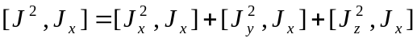
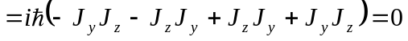。
同理， 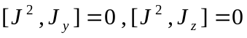，从而 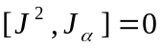。

13. 质量为的粒子受微扰后，在一维势场
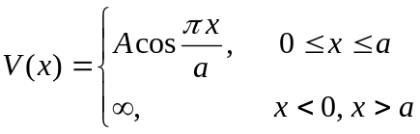
中运动。
（1）题中应当把什么看作微扰势？
（2）写出未受微扰时的能级和波函数；
（3）用微扰论计算基态能量到二级近似，其中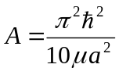。
解：（1）应当把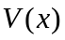看作微扰势，即
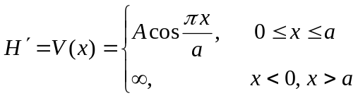 。
（2）未受微扰时的波函数和能级分别为
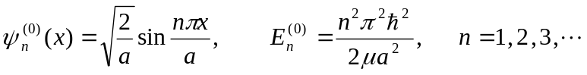
（3）未受微扰时的基态波函数和能量分别为
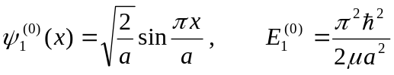，
基态能量的一级修正：
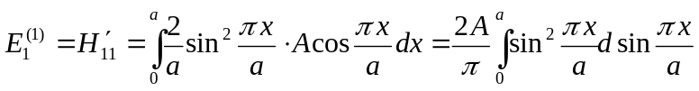
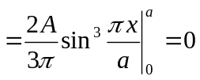，
基态能量的二级修正：
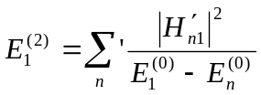，
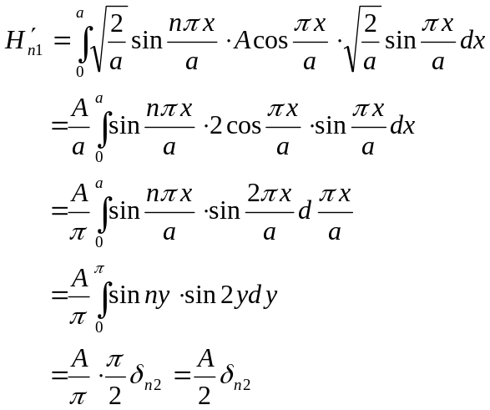
所以 

